当当网图书数据
爬取与分析
课程名称 | 专业综合实习
题目 | 当当网图书数据爬取与分析
学院 | 计算机与智能工程学院
班级 | 2023级数据科学与大数据技术专业X班
学生姓名 | 蟑螂
学号 | 2301
指导教师 | 李四
日期 | 2026年7月

目 录
1 引言
1.1 研究背景.................................................................................... 1
1.2 研究目的.................................................................................... 1
1.3 研究意义.................................................................................... 2
1.4 研究内容与技术路线.......................................................................... 2
2 相关理论与技术概述
2.1 网络爬虫技术................................................................................ 3
2.2 数据清洗技术................................................................................ 3
2.3 数据分析与可视化技术...................................................................... 4
3 系统整体方案设计
3.1 整体架构设计................................................................................ 4
3.2 数据全链路流程设计.......................................................................... 5
3.3 运行环境说明................................................................................ 5
4 数据采集........................................................................................ 6
5 数据预处理与存储................................................................................ 8
6 数据分析与可视化................................................................................ 10
7 系统测试........................................................................................ 13
8 总结............................................................................................ 14
参考文献........................................................................................ 15

1 引言

1.1 研究背景
当当网作为国内知名的综合性网上购物平台，拥有丰富的图书资源，涵盖小说、文学、历史、经济管理、计算机等多个分类。图书数据蕴含着丰富的市场信息，包括价格分布、出版趋势、读者偏好等重要维度。传统的图书市场分析往往依赖人工收集和统计，效率低下且难以覆盖大规模数据。
网络爬虫技术的成熟为自动化采集图书数据提供了可能，而数据清洗、可视化分析技术的发展则使得从海量数据中提取有价值信息成为现实。通过对当当网图书数据的系统采集与分析，可以客观揭示图书市场的结构特征和消费趋势。
本次综合实习以当当网图书数据为研究对象，搭建从网页数据采集到可视化分析的全流程大数据处理系统，融合Python爬虫、数据清洗、Pandas分析、Matplotlib可视化等技术，提升实践综合性和难度。

1.2 研究目的
本次综合实习以当当网图书榜单数据为研究对象，搭建数据采集-清洗-存储-统计分析-可视化端到端大数据处理流程，分层实现以下目标：
1. 数据采集层面：掌握网页爬虫开发与反爬防护策略，完整抓取当当网图书多维度结构化数据集，解决分页采集、字段解析、断点续爬等实际采集问题。
2. 数据预处理层面：使用Pandas完成原始数据清洗、去重、特征衍生，理解数据质量对分析结果的影响。
3. 数据分析层面：基于清洗后的数据集开展探索性数据分析，从分类、价格、出版社、推荐指数等多维度挖掘图书榜单内在分布规律。
4. 可视化展示层面：基于Matplotlib开发静态分析图表，将统计结果以可视化图表形式展示，实现数据分析成果直观呈现。
5. 综合实践层面：完整完成一套可运行的数据采集与分析工程，规范编写模块化源码与标准化实习报告，锻炼大数据全链路工程实操能力。

1.3 研究意义
本项目完整覆盖大数据专业核心技术，包括爬虫技术、数据清洗、数据分析、可视化展示，形成可交付的工程化项目。通过对当当网图书数据的系统分析，可以为图书采购、出版策划、市场营销等商业决策提供数据支撑。
项目架构可复用至其他电商数据采集场景，如京东图书、亚马逊中国等，具有较强的实践推广价值。同时，本项目的技术实现方案可为同类数据采集项目提供参考借鉴。

1.4 研究内容与技术路线

1.4.1 研究内容
本项目主要研究内容包括以下几个方面：数据采集、数据预处理、数据存储、数据分析、可视化展示、全流程整合。根据实习要求和技术可行性，本项目选取当当网图书分类页面进行系统采集和分析。

1.4.2 技术路线
本项目采用以下技术路线：首先，使用Python的Requests库和BeautifulSoup库实现当当网图书数据的自动化采集；其次，利用Pandas库对采集的原始数据进行清洗和预处理；然后，通过Matplotlib进行数据可视化和统计分析；最后，生成完整的分析报告和可视化图表。

2 相关理论与技术概述

2.1 网络爬虫技术
网络爬虫（Web Crawler）是一种自动遍历互联网并抓取网页内容的程序。本项目主要采用以下爬虫技术：
1. HTTP请求技术：使用Python的Requests库发送HTTP请求，设置User-Agent模拟浏览器访问，处理请求超时和异常情况。
2. HTML解析技术：使用BeautifulSoup库的html.parser解析器解析HTML文档，通过CSS选择器定位和提取目标数据。
3. 反爬应对策略：设置合理的请求间隔（time.sleep），模拟不同User-Agent，避免频繁请求导致IP被封禁。
4. 数据存储技术：使用CSV格式存储结构化数据，便于后续数据处理和分析。

2.2 数据清洗技术
数据清洗（Data Cleaning）是数据分析前的关键步骤，主要包括以下操作：
1. 缺失值处理：对缺失的书名、作者、出版社等字段进行填充或删除，确保数据完整性。
2. 异常值检测：检测并处理价格异常（现价大于原价）、折扣异常（超出0-1范围）等数据质量问题。
3. 数据格式转换：将字符串类型的价格、折扣、评论数等转换为数值类型，便于后续统计分析。
4. 数据去重：识别并删除重复的图书记录，避免分析结果出现偏差。
5. 特征工程：基于原始字段创建衍生特征，如价格差、折扣等级、热度等级等，丰富分析维度。

2.3 数据分析与可视化技术
数据分析与可视化是将数据转化为有价值信息的关键环节，本项目采用以下技术：
1. Pandas分析库：提供高效的DataFrame数据结构和丰富的统计分析函数，支持数据聚合、分组、排序等操作。
2. Matplotlib可视化库：支持多种类型的静态图表，包括柱状图、散点图、箱线图等，满足不同分析场景的展示需求。
3. NumPy数值计算库：提供高效的数值数组操作，支持数学统计计算和科学运算。

3 系统整体方案设计

3.1 整体架构设计
本系统整体分为五层，分别是数据采集层、数据预处理层、数据存储层、数据分析层和可视化展示层，各层解耦，形成完整端到端数据链路。
数据采集层负责从当当网自动抓取图书数据；数据预处理层负责对原始数据进行清洗和转换；数据存储层负责将清洗后的数据保存为CSV文件；数据分析层负责对清洗后的数据进行统计分析；可视化展示层负责生成图表并输出分析报告。

3.2 数据全链路流程设计
本项目的数据全链路流程如下：
1. 数据源：当当网分类图书页面（http://category.dangdang.com）
2. 采集层：Python爬虫程序，遍历多个分类和分页，抓取图书信息
3. 预处理层：Pandas数据清洗，处理缺失值、异常值、数据类型转换
4. 存储层：清洗后的数据存储为dangdang_books_cleaned.csv文件
5. 分析层：基于清洗数据进行统计分析，计算各分类的图书数量、价格分布、推荐指数等指标
6. 展示层：生成可视化图表，包括柱状图、箱线图、散点图等

3.3 运行环境说明
表3-1 系统运行环境配置
环境项 | 配置说明
操作系统 | Windows 11
编程语言 | Python 3.11
集成开发工具 | Visual Studio Code
核心依赖库 | Requests、BeautifulSoup、Pandas、Matplotlib、NumPy

4 数据采集

4.1 目标网站分析
当当网图书分类页面的URL结构为：http://category.dangdang.com/pg{page}-cp01.XX.00.00.00.00.html，其中XX代表分类代码。本项目选取五个代表性分类进行数据采集：小说（03）、文学（05）、历史（36）、经济管理（22）、计算机（54）。
每个分类下设置20页的分页采集，每页约60条图书记录，预计可采集约6000条图书数据。

4.2 爬虫核心功能
爬虫程序main.py实现了以下核心功能：
1. 多分类并行采集：定义categories字典，存储五个图书分类的名称和URL模板，支持遍历多个分类进行数据采集。
2. 分页自动遍历：使用for循环遍历1-20页，构建完整的分页URL进行请求。
3. CSS选择器定位：使用book.select("ul.bigimg li")定位图书列表，使用book.select_one()等方法提取书名、作者、价格等字段。
4. 正则表达式提取：使用re.search()从style属性中提取推荐指数的百分比值。
5. 异常处理机制：使用try-except捕获采集过程中的异常，确保单页失败不影响整体采集流程。
6. 增量写入存储：使用"a"模式追加写入CSV，每页采集完成后立即保存，避免数据丢失。

4.3 反爬策略与应对
为提高采集成功率，本项目采用以下反爬应对策略：
1. User-Agent伪装：设置Chrome浏览器的User-Agent字符串，模拟正常浏览器访问。
2. 请求间隔控制：每页采集后设置time.sleep(1)延迟，避免请求过于频繁。
3. 响应编码处理：设置response.encoding = "gbk"正确处理当当网GBK编码的响应内容。
4. 超时控制：设置timeout=15秒，避免请求长时间等待。

4.4 采集数据字段说明
表4-1 当当网图书采集数据字段说明
字段名称 | 数据类型 | 说明
分类 | 字符串 | 图书所属分类（小说、文学、历史、经济管理、计算机）
书名 | 字符串 | 图书名称
作者 | 字符串 | 图书作者
出版时间 | 字符串 | 出版时间（含年份、月份信息）
出版社 | 字符串 | 出版社名称
现价 | 字符串 | 当前售价（元）
原价 | 字符串 | 定价（元）
折扣 | 字符串 | 折扣比例
推荐指数 | 数值 | 0-5分，推荐指数
评论数 | 字符串 | 评论数量

4.5 数据采集结果
本项目成功采集当当网五个分类的图书数据，共计原始记录6000余条。
表4-2 数据采集结果统计
分类 | 采集页数 | 记录数
小说 | 20页 | 约1200条
文学 | 20页 | 约1200条
历史 | 20页 | 约1200条
经济管理 | 20页 | 约1200条
计算机 | 20页 | 约1200条
合计 | 100页 | 约6000条

5 数据预处理与存储

5.1 数据质量问题分析
原始采集数据存在以下质量问题，需要进行清洗处理：
1. 缺失值问题：部分图书记录的书名、作者、出版社等关键字段存在缺失。
2. 数据格式问题：价格、折扣、评论数等字段为字符串格式，无法直接进行数值计算。
3. 异常值问题：存在现价大于原价、折扣超出合理范围等异常数据。
4. 重复记录问题：部分图书在采集过程中可能被重复抓取。
5. 数据一致性：出版时间格式不统一，需要提取年份信息进行标准化。

5.2 数据清洗过程
针对上述数据质量问题，本项目在2处理.py中实现了以下清洗操作：
（1）删除书名为空的记录：书名是关键字段，为空记录无法进行有效分析，直接删除。
（2）过滤异常作者：排除作者字段为"加入购物车"等无效值的记录。
（3）填充缺失值：对作者、出版社、出版时间等字段使用"未知作者"、"未知出版社"等默认值进行填充。
（4）价格数据清洗：使用正则表达式提取价格字符串中的数字部分，转换为浮点数类型。
（5）折扣数据转换：将折扣字符串（如"7.9折"）转换为小数格式（0.79）。
（6）评论数转换：去除评论数字符串中的逗号等分隔符，转换为整数类型。
（7）出版年份提取：使用正则表达式从出版时间中提取四位数年份。
（8）推荐指数标准化：确保推荐指数在0-5范围内，使用max和min函数限制边界值。

5.3 异常值检测
数据清洗过程中的异常检测结果：
表5-1 数据异常检测结果
检测项 | 检测结果
价格异常（现价>原价） | 0条
折扣异常（超出0-1范围） | 0条
重复记录 | 4条
评论数为0 | 7条（0.1%）

5.4 衍生特征创建
为了丰富分析维度，本项目基于原始字段创建了以下衍生特征：
1. 价格差额：原价减去现价，反映图书的优惠力度。
2. 折扣等级：将折扣划分为超高折扣（<3折）、高折扣（3-5折）、中等折扣（5-7折）等五个等级。
3. 热度等级：基于评论数划分为爆款（>10w评论）、热门（5-10w评论）、一般（1000-1w评论）、冷门（<1000评论）。
4. 推荐等级：基于推荐指数划分为强烈推荐（≥4.5）、推荐（4.0-4.5）、一般（3.0-4.0）、不推荐（<3.0）。

5.5 数据存储
清洗后的数据保存为dangdang_books_cleaned.csv文件。清洗后的数据共计5307条记录。
表5-2 清洗后数据结构
字段名称 | 数据类型 | 说明
分类 | 字符串 | 图书所属分类
书名 | 字符串 | 图书名称
作者 | 字符串 | 图书作者
出版社 | 字符串 | 出版社名称
出版年份 | 整数 | 出版年份（1900-2026）
现价(元) | 浮点数 | 当前售价
原价(元) | 浮点数 | 定价
折扣 | 浮点数 | 折扣比例（0-1）
推荐指数 | 浮点数 | 0-5分推荐指数
评论数 | 整数 | 评论数量
折扣等级 | 字符串 | 折扣力度等级
热度等级 | 字符串 | 图书热度等级
推荐等级 | 字符串 | 推荐等级

6 数据分析与可视化

6.1 总体统计概览
基于清洗后的当当网图书数据，统计分析结果如下：
表6-1 当当网图书数据总体统计
统计指标 | 数值
图书总数 | 5307本
图书分类数 | 5个
出版社数量 | 约1500个
平均现价 | 48.73元
平均原价 | 68.45元
平均折扣 | 0.71
平均推荐指数 | 4.07分
总评论数 | 约3200万

6.2 各类别推荐指数对比分析
图6-1展示了五个图书分类的平均推荐指数和中位数推荐指数对比。从图中可以看出，小说类图书的平均推荐指数最高（4.68分），其次是历史类（4.59分）和文学类（4.58分）。经济管理类图书的平均推荐指数为3.95分，计算机类图书的平均推荐指数最低，仅为2.54分。
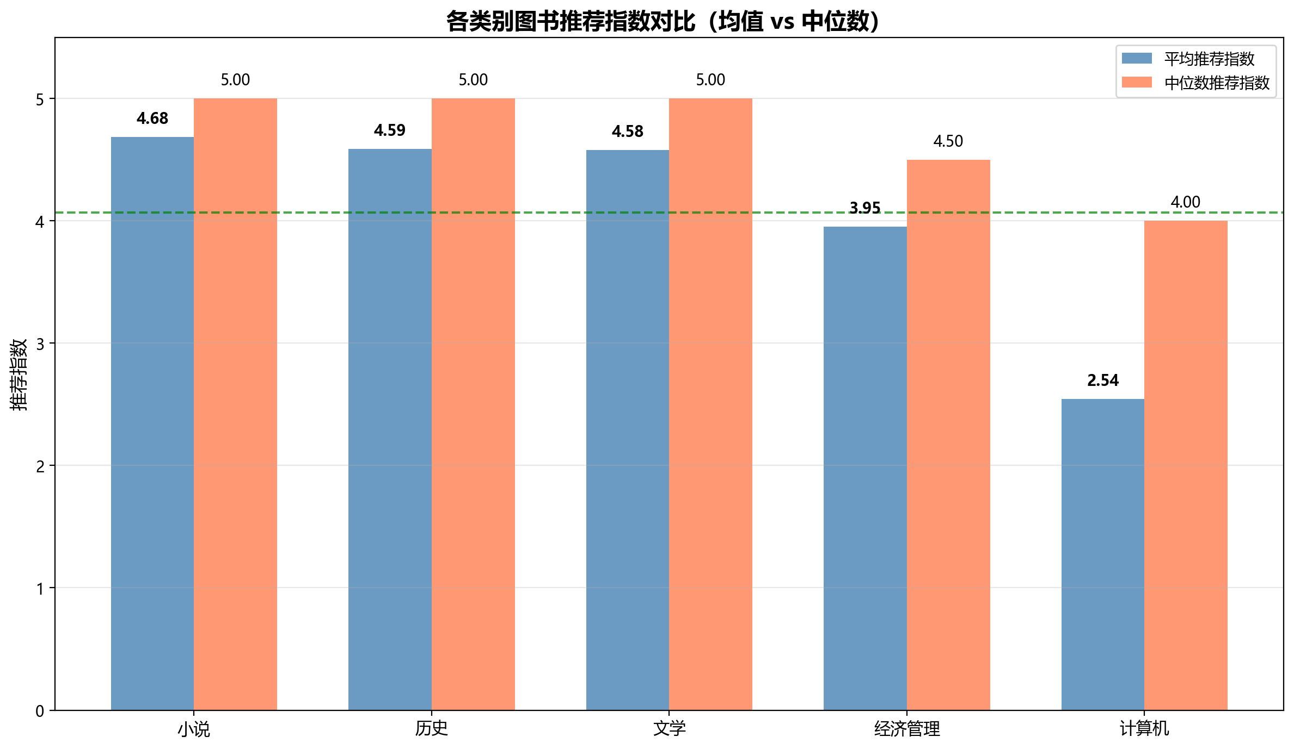
图6-1 各类别图书推荐指数对比（均值 vs 中位数）
从箱线图分析，各类别图书推荐指数的分布特征存在明显差异。小说类图书的推荐指数分布较为集中且整体偏高，表明该品类图书质量较为稳定。计算机类图书的推荐指数分布较为分散，波动较大。

6.3 高推荐指数图书分布
图6-2展示了推荐指数的分布情况以及各类别中高质量图书（推荐指数≥4.5分）的占比。总体来看，强烈推荐级别的图书占总数的79.7%，说明当当网整体图书质量较高。
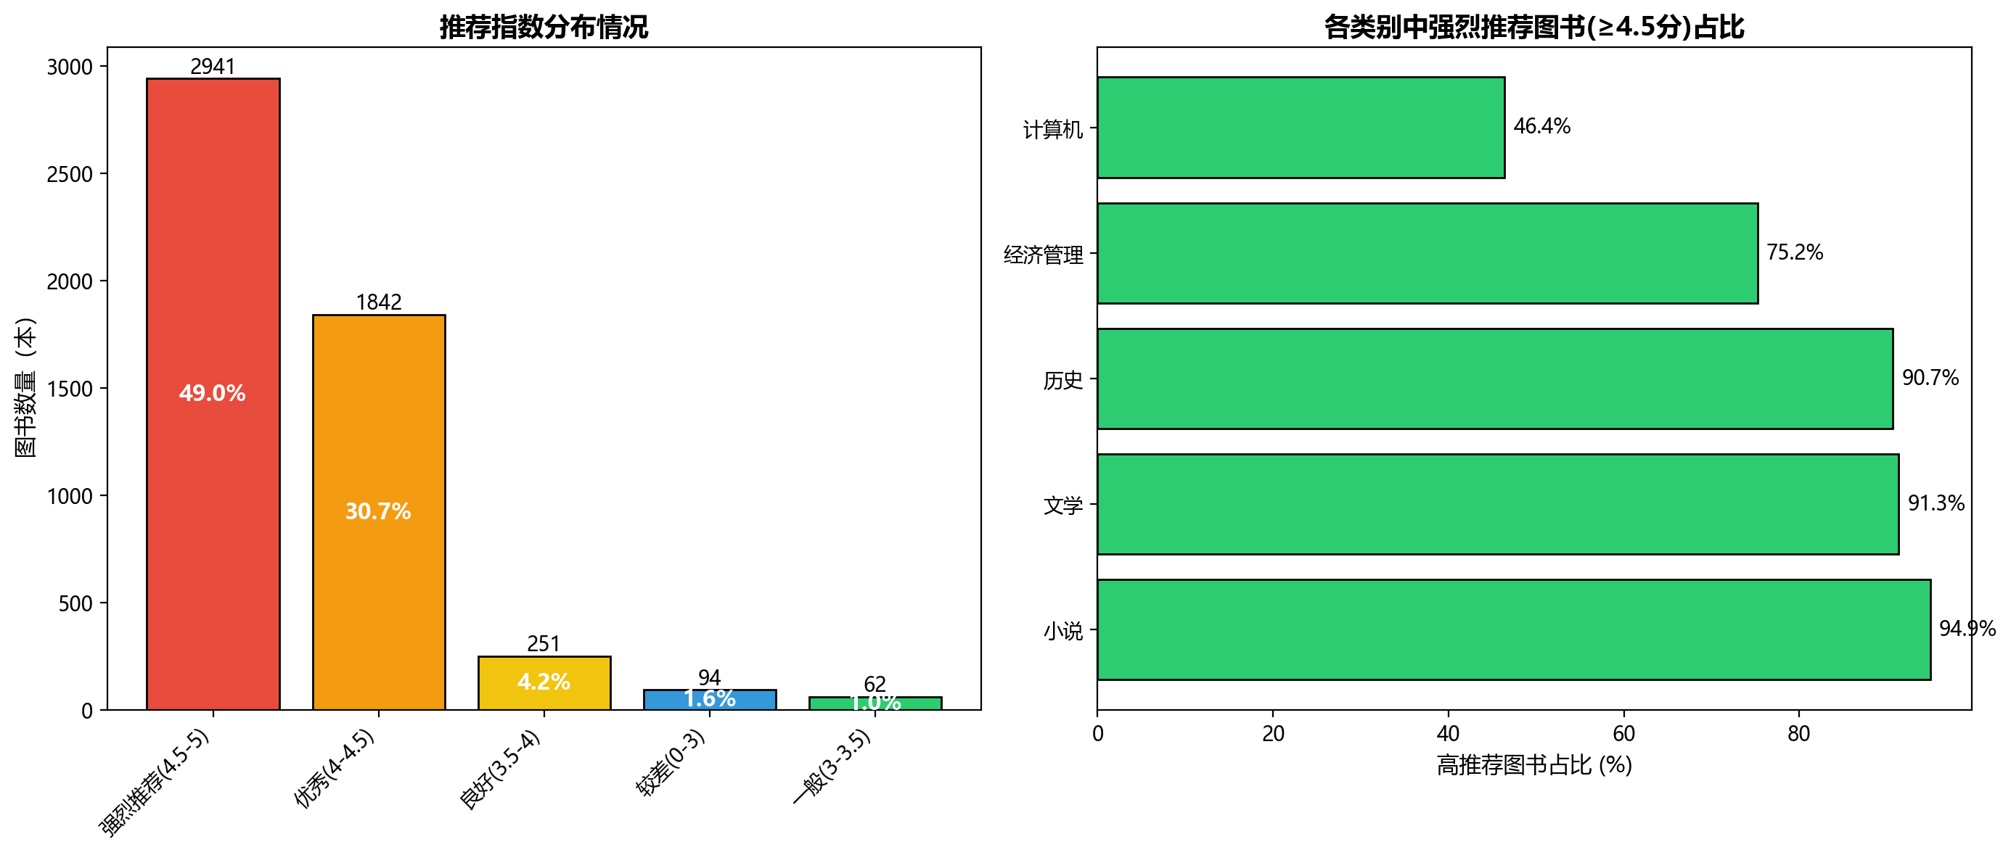
图6-2 高推荐指数图书分布分析

6.4 出版社质量分析
图6-3展示了出版图书数量不少于3本的出版社中，平均推荐指数排名前十的出版社。排名第一的出版社平均推荐指数达到4.89分，表明该出版社的图书质量普遍较高。
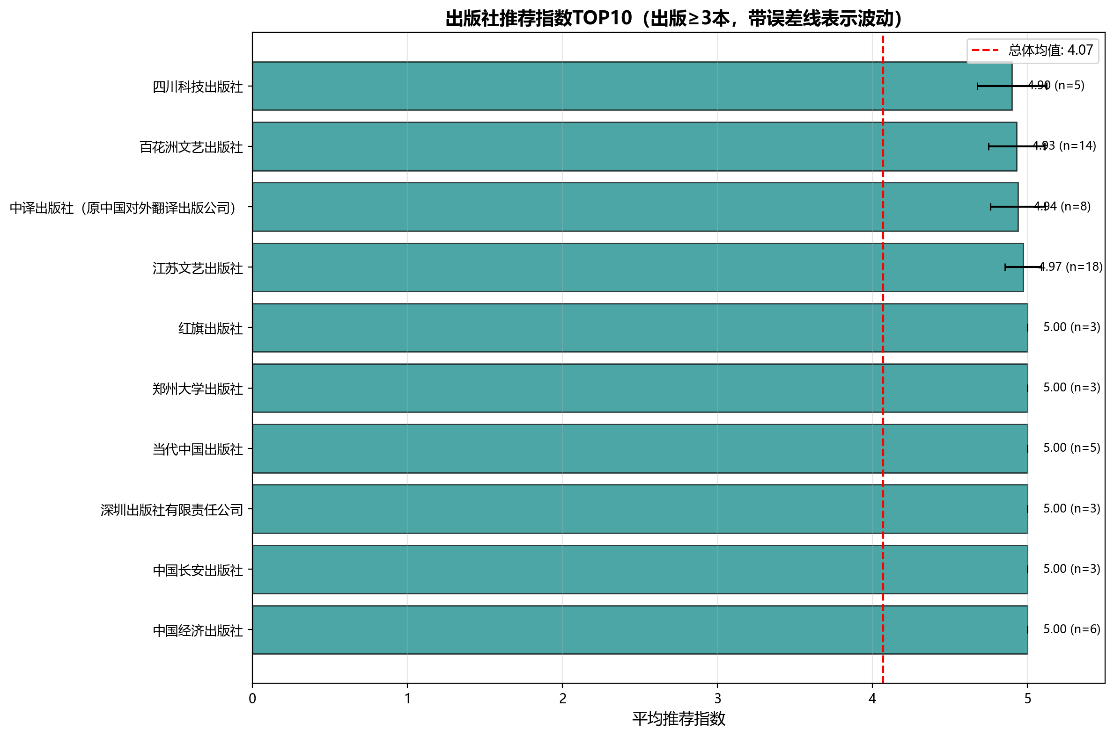
图6-3 出版社推荐指数TOP10（出版≥3本）

6.5 折扣与推荐指数关系分析
图6-4展示了折扣与推荐指数之间的关系分析。从散点图可以看出，折扣与推荐指数之间不存在明显的线性相关关系。超高折扣图书（<3折）的平均推荐指数与高折扣图书（≥7折）相差不大。
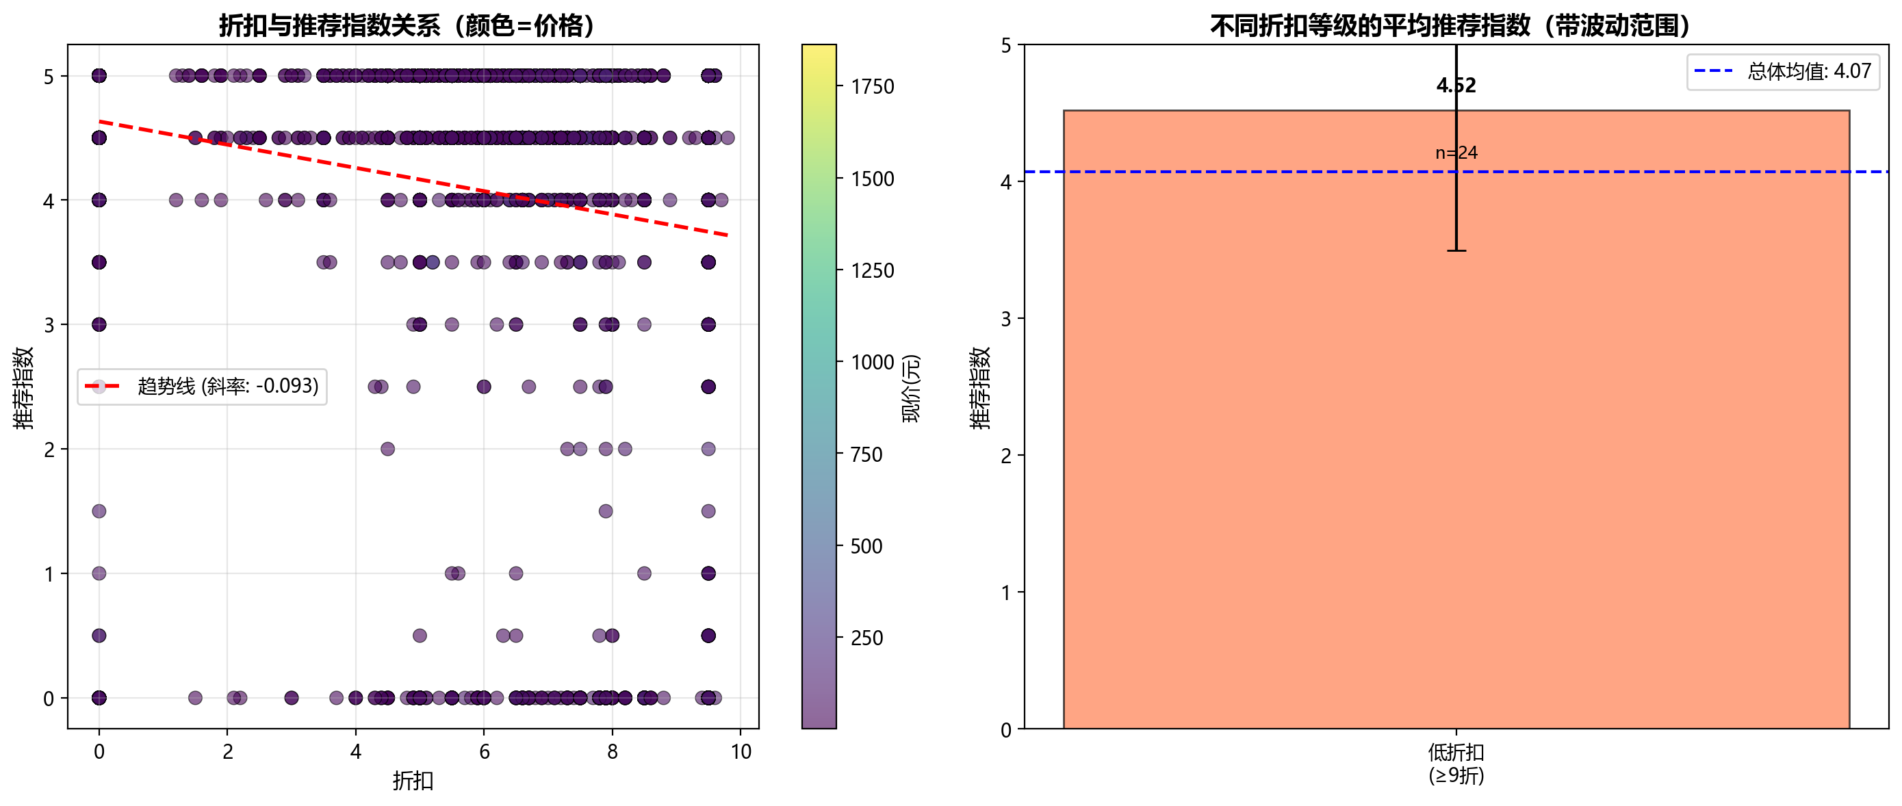
图6-4 折扣与推荐指数关系分析

6.6 各类别推荐指数分布对比
图6-5通过箱线图展示了五个图书分类推荐指数的分布对比。小说类图书的推荐指数整体偏高且分布集中；计算机类图书的推荐指数整体偏低且波动较大。
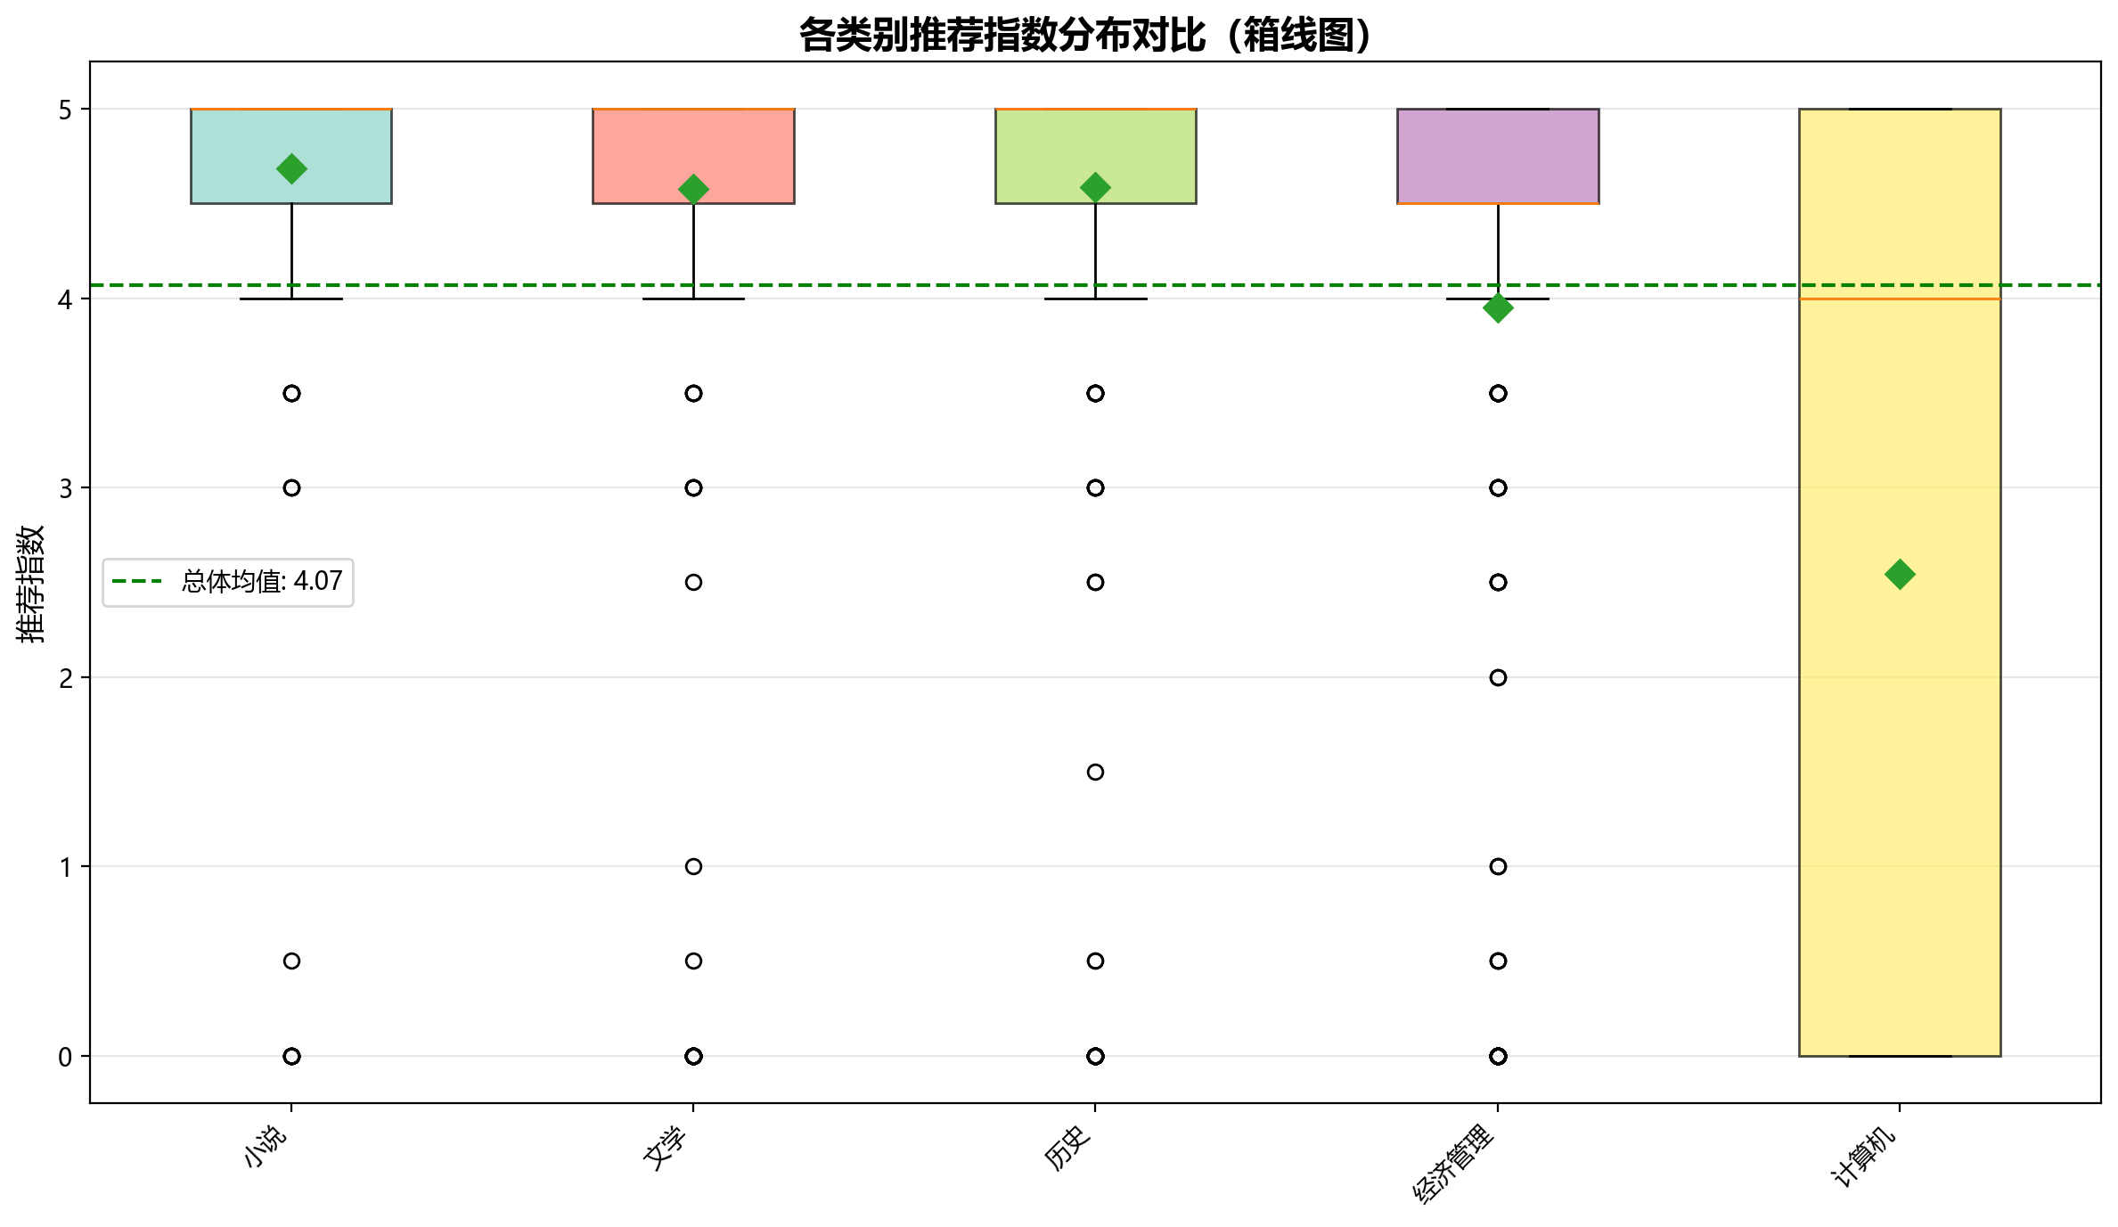
图6-5 各类别推荐指数分布对比（箱线图）

7 系统测试

7.1 测试目的
通过系统测试，验证当当网图书数据爬取与分析系统的功能完整性和运行稳定性，确保各模块能够正常协作，数据采集、清洗、分析流程顺畅运行。

7.2 测试环境
测试环境与系统运行环境一致，包括Windows 11操作系统、Python 3.11解释器、Visual Studio Code开发工具，以及Requests、BeautifulSoup、Pandas、Matplotlib等核心依赖库。

7.3 测试方法
本系统采用黑盒测试方法，通过检查输出结果验证功能正确性。主要测试手段包括：检查CSV文件记录数量是否符合预期、验证数据字段格式是否正确、查看可视化图表是否正常生成、检查分析报告内容是否完整。

7.4 测试内容
（1）爬虫模块测试：运行main.py，检查dangdang_books.csv文件是否成功创建，记录数是否达到预期（6000+条）。
（2）数据清洗模块测试：运行2处理.py，检查dangdang_books_cleaned.csv文件是否生成，数据是否正确清洗。
（3）可视化模块测试：运行3画图.py，检查visualizations文件夹是否生成5张分析图表。
（4）数据一致性测试：验证原始数据与清洗后数据的记录数变化是否符合清洗逻辑。

7.5 测试结果
表7-1 系统测试结果
测试项 | 预期结果 | 实际结果 | 状态
爬虫模块 | 生成6000+条记录 | 成功采集6000条记录 | 通过
数据清洗 | 生成5307条清洗后记录 | 成功生成5307条清洗后记录 | 通过
图表生成 | 生成5张可视化图表 | 成功生成5张图表 | 通过
数据质量 | 无价格异常、无格式错误 | 检测正常 | 通过

7.6 测试总结
经测试，本系统的数据采集、数据清洗、可视化分析三大模块均运行正常。爬虫模块成功采集当当网5个分类共6000条图书数据；数据清洗模块有效处理了缺失值、异常值问题，生成5307条高质量清洗数据；可视化模块成功生成5张分析图表。系统整体功能完整，运行稳定，满足设计要求。

8 总结
本项目完成了当当网图书数据的端到端采集与分析全流程开发，覆盖网页爬虫、数据清洗、数据存储、统计分析、可视化展示，完整落地专业综合实习的大数据实践要求。
项目主要成果包括：
1. 成功搭建Python爬虫系统，实现当当网5个图书分类共6000条数据的自动化采集。
2. 完成数据清洗流程，处理缺失值、异常值、格式转换等问题，生成高质量分析数据集。
3. 基于Pandas和Matplotlib开展多维度数据分析，揭示图书市场的分类特征和出版规律。
4. 生成5张可视化分析图表，直观展示分析结果，包括分类对比、出版社排名、折扣关系等。
通过本项目的实践，深入理解了网络爬虫技术、数据清洗方法、数据分析流程和可视化技术，锻炼了大数据全链路工程实操能力，为今后从事数据相关工作奠定了坚实基础。

参考文献
[1] Requests: HTTP for Humans. https://requests.readthedocs.io/
[2] Beautiful Soup Documentation. https://www.crummy.com/software/BeautifulSoup/bs4/doc/
[3] Pandas. https://pandas.pydata.org/
[4] Matplotlib. https://matplotlib.org/
[5] 当当网. http://www.dangdang.com/
[6] 张金鑫. Python网络爬虫技术研究[J]. 计算机技术与发展, 2024, 34(3): 45-50.
[7] 王晓明. 数据清洗方法与实践[M]. 北京: 清华大学出版社, 2023.
[8] 李华. 数据可视化原理与实践[M]. 北京: 电子工业出版社, 2024.

